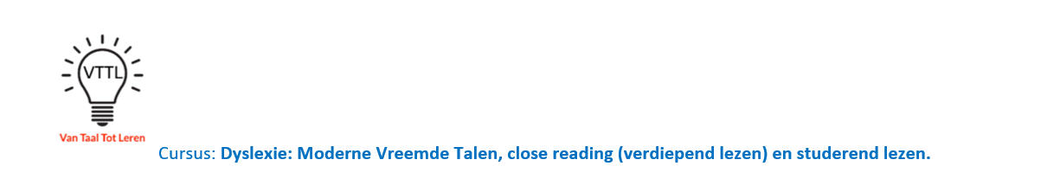

6 dec 2021
Deel 1: Verdiepend lezen en verdiepend denken: vanaf de kleutertijd tot altijd!
Aanvang 16 u
Pauze in overleg, tussen de oefeningen
Eind 20 u
Mogelijkheid tot napraten
13 dec 2021
Deel 2: Talen leren met bijkomende uitdagingen
Aanvang 16 u
Pauze in overleg
Eind 20 u

Mogelijkheid tot napraten

